Mesures préventives contre les maladies de chèvre
Parmi les problèmes de santé les plus importants affectant les chèvres figurent de nombreuses maladies, qui peuvent être contagieuses ou non, et même certaines peuvent être transmises à l'homme. Compte tenu que l’élevage des chèvres est conduit en troupeaux, toute maladie qui se déclare peut se propager rapidement et, parfois, les traitements ne donnent pas de résultats. Pour cela, l’éleveur doit prendre des mesures sanitaires visant essentiellement la prévention:
- Le troupeau doit être surveillé tous les jours avant de sortir pour le pâturage et les malades repérés doivent être isolés afin qu'ils soient soignés. S'il n’est pas envoyé au pâturage, le troupeau devrait être contrôlé soit lors de la traite, soit dans l’aire d’exercice,
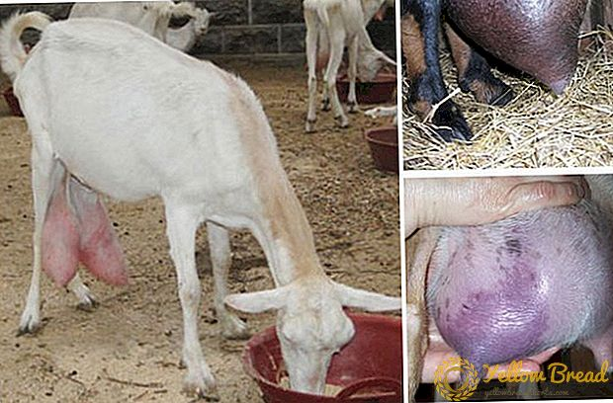
- La chèvrerie doit être bien aérée, éclairée et protégée des courants d’air, et son sol doit être nettoyé régulièrement pour éviter l’accumulation de la saleté et le développement des insectes.

- Avec l'aide d'un vétérinaire, le troupeau doit être vacciné contre les maladies infectieuses comme la fièvre aphteuse, le charbon et la variole.
- Pour les maladies courantes, le vétérinaire prépare un programme annuel de vaccination du troupeau contre l’entérotoxémie et le traiter contre les parasites internes et les parasites externes.
- Régulièrement le vétérinaire procède à la recherche de la brucellose et les parasites.
- Afin de combattre la mammite, il faut avant chaque traite, traire quelques gouttes dans un bol ayant un fond noir pour détecter tout changement dans le lait de chèvre.
- Après la mise bas de la chèvre, le placenta doit être expulsé ; et en cas d’avortement, la zone doit être nettoyée et soigneusement désinfectée.
- Le pédiluve contenant une solution antiseptique pour désinfecter les onglons doit être installé à l'entrée de la chèvrerie si le troupeau se rend au parcours ou aménagé à l'entrée de la salle de traite si le troupeau reste sur place.

